ФЕДЕРАЛЬНОЕ ГОСУДАРСТВЕННОЕ БЮДЖЕТНОЕ ОБРАЗОВАТЕЛЬНОЕ
УЧРЕЖДЕНИЕ ВЫСШЕГО ОБРАЗОВАНИЯ
«САНКТ-ПЕТЕРБУРГСКИЙ ГОСУДАРСТВЕННЫЙ УНИВЕРСИТЕТ ТЕЛЕКОММУНИКАЦИЙ ИМ. ПРОФ. М.А. БОНЧ-БРУЕВИЧА»
(СПбГУТ)

АРХАНГЕЛЬСКИЙ КОЛЛЕДЖ ТЕЛЕКОММУНИКАЦИЙ
ИМ. Б.Л. РОЗИНГА (ФИЛИАЛ) СПбГУТ
(АКТ (ф) СПбГУТ)

КУРСОВОЙ ПРОЕКТ

НА ТЕМУ
РАЗРАБОТКА ПОДСИСТЕМЫ
«ГАСТРОБАР. УЧЁТ ПРОДУКТОВ КУХНИ»
Л109. 25КП01. 010 ПЗ
(Обозначение документа)

МДК.02.01 Технология разработки
программного обеспечения

Студент | ИСПП-21 |  | 08.12.2025 | И.Н. Кленин
 | (Группа) | (Подпись) | (Дата) | (И.О. Фамилия)
Преподаватель |  |  | 09.12.2025 | Ю.С. Маломан
 |  | (Подпись) | (Дата) | (И.О. Фамилия)

Архангельск 2025
СОДЕРЖАНИЕ

Перечень сокращений и обозначений 3
Введение 4
1 Анализ и разработка требований 6
1.1 Назначение и область применения 6
1.2 Постановка задачи 6
1.3 Выбор состава программных и технических средств 8
2 Проектирование программного обеспечения 10
2.1 Проектирование интерфейса пользователя 10
2.2 Разработка архитектуры программного обеспечения 12
2.3 Проектирование базы данных 13
3 Разработка и интеграция модулей программного обеспечения 15
3.1 Разработка программных модулей 15
3.2 Реализация интерфейса пользователя 18
3.3 Разграничение прав доступа пользователей 19
3.4 Экспорт и импорт данных 22
4 Тестирование и отладка программного обеспечения 26
4.1 Структурное тестирование 26
4.2 Функциональное тестирование 30
5 Инструкция по эксплуатации программного обеспечения 32
5.1 Установка программного обеспечения 32
5.2 Инструкция по работе 32
Заключение 35
Список использованных источников 36

ПЕРЕЧЕНЬ СОКРАЩЕНИЙ И ОБОЗНАЧЕНИЙ

В настоящем курсовом проекте применяют следующие сокращения и обозначения:
БД – база данных
ИС – информационная система
ОЗУ – оперативное запоминающее устройство
ОС – операционная система
ПК – персональный компьютер
ПО – программное обеспечение
СУБД – система управления базами данных

ER-модель – модель «сущность-связь»
FK – внешний ключ
IDE – интегрированная среда разработки
MDI – многодокументный интерфейс
MVP – шаблон модель-представление-представитель
PK – первичный ключ
SQL – язык структурированных запросов
WPF – платформа презентаций Windows

ВВЕДЕНИЕ

В современных условиях развития индустрии общественного питания особое значение приобретает эффективное управление товарно-материальными ценностями. Для гастробаров, где основной ассортимент представлен разнообразными алкогольными и безалкогольными напитками, ингредиентами для коктейлей, закусками и расходными материалами, критически важны точный учёт остатков, своевременное пополнение запасов и контроль списаний. Ручные методы учёта и использование разрозненных электронных таблиц приводят к ошибкам, потерям и затрудняют анализ деятельности заведения.
Актуальность темы курсового проекта обусловлена необходимостью автоматизации складских и учётных операций гастробара, повышения прозрачности движения товарно-материальных ценностей и оперативного получения отчётной информации для управленческих решений. Разработка специализированной подсистемы «Гастробар. Учёт продуктов кухни» позволит систематизировать процессы приёма, хранения, списания и инвентаризации, а также обеспечить контроль остатков и формирование аналитической отчётности.
Целью курсового проекта является разработка программного продукта «BarInventoryApp», реализующего функции учёта ингредиентов и автоматизации оформления заказов ингредиентов для гастробара в условиях закрытой локальной сети предприятия.
Для достижения поставленной цели необходимо решить следующие задачи:
- проанализировать предметную область, определить требования к функциональности, надёжности и безопасности разрабатываемого программного обеспечения;
- спроектировать архитектуру приложения, пользовательский интерфейс и структуру базы данных;
- реализовать основные программные модули, обеспечивающие авторизацию пользователей, ведение справочников, создание заказов, формирование отчётов;
- обеспечить разграничение прав доступа в зависимости от ролей пользователей;
- разработать механизм экспорта данных;
- провести тестирование программного обеспечения, оценить его соответствие заданным требованиям;
- подготовить инструкцию по установке и эксплуатации подсистемы «Гастробар. Учёт продуктов кухни».
Объектом исследования являются процессы учёта ингредиентов и оформление заказов на ингредиенты в гастробаре. Предметом исследования является информационная система, реализующая автоматизацию указанных процессов.
Практическая значимость работы заключается в возможности применения разработанного программного продукта в реальном гастробаре для повышения эффективности управления запасами, снижения потерь и оптимизации расходов на закупку продукции.
- Анализ и разработка требований

  - Назначение и область применения

Программный продукт «BarInventoryApp» представляет собой специализированную информационную систему для учёта ингредиентов и автоматизации оформления заказов ингредиентов для гастробара. Система предназначена для работы в локальной вычислительной сети предприятия без подключения к сети Интернет, что повышает уровень информационной безопасности и снижает риски несанкционированного удалённого доступа к данным.
Область применения программного продукта – локальная вычислительная сеть гастробара или сети небольших предприятий общественного питания, использующих единые стандарты учёта барной продукции. Система может быть адаптирована для различных форматов заведений (бар, ресторан, кафе, гастробар) с учётом специфики их ассортимента и бизнес-процессов[5].

  - Постановка задачи

Программный продукт «BarInventoryApp» должен обеспечивать автоматизацию следующих процессов:
- Просмотр, добавление, редактирование и удаление записей об ингредиентах;
- Просмотр, добавление, редактирование и удаление записей о заказах на ингредиенты;
- Формирование отчётов о заказах на ингредиенты;
- разграничение прав доступа пользователей к функциональным возможностям системы в зависимости от их ролей.
Тип приложения: веб-приложение, работающее с централизованной БД, размещённой на локальном сервере или выделенном рабочем месте. Подключение пользователей осуществляется по локальной сети предприятия. Приложение должно обеспечивать:
- удобный графический интерфейс пользователя, адаптированный к рабочим процессам гастробара;
- хранение данных в БД;
- защиту данных за счёт аутентификации пользователей, разграничения прав доступа и работы в закрытой сети.
Приложение должно предоставлять следующие функции:
- для бармена: просмотр остатков ингредиентов;
- для менеджера: просмотр остатков ингредиентов, просматривать, создавать, редактировать, удалять и экспортировать данные о заказах;
- для администратора: просматривать, создавать, редактировать и удалять просматривать записи об ингредиентах, просматривать, создавать, редактировать, удалять и экспортировать данные о заказах, управление учётными записями пользователей, настройка ролей и прав доступа.
Запуск приложения осуществляется с рабочего места пользователя в локальной сети гастробара. Для авторизации каждый пользователь вводит логин и пароль, после чего в соответствии с его ролью отображаются доступные разделы и функции.
На рисунке 1 показана диаграмма вариантов использования.

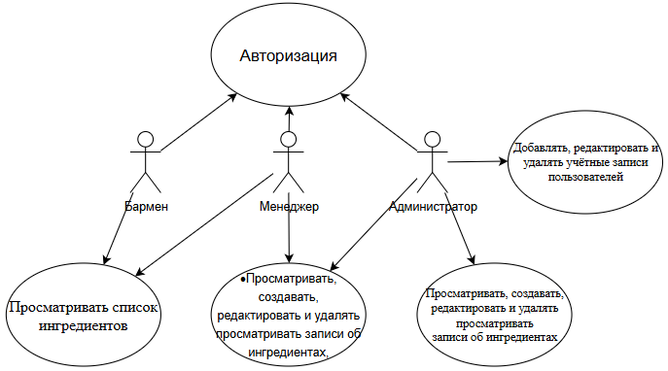
Рисунок 1 – Диаграмма вариантов использования

  - Выбор состава программных и технических средств

Работа с оконным приложением будет осуществляться на ПК и ноутбуках с ОС Windows (Windows 10 версии 1809 и новее, Windows 11).
В качестве СУБД выбрана Microsoft SQL Server, данная СУБД имеет прямую интеграцию с Visual Studio, удобна в использовании, обладает высокой производительностью, что позволяет эффективно обрабатывать данные о приёмах и пациентах в реальном времени.
Клиентская часть приложения будут разработаны на C#, так как с помощью этого языка можно эффективно создавать современные приложения с использованием технологии WPF.
Для разработки оконного приложения будет использоваться IDE Visual Studio 2022, так как эта среда предлагает удобные инструменты для работы с C#, включая инструменты для работы с Git и средства отладки.
Для функционирования системы на стороне сервера необходимы следующие программные и технические средства:
- ОС Windows 10 и выше,
- процессор частотой 2 ГГц,
- свободная оперативная память 4 ГБ,
- свободное место на диске не менее 500 МБ.
- ПО для конфигурирования, управления и администрирования сервера СУБД SQL Server
Для функционирования системы на стороне сервера необходимы следующие программные и технические средства:
- ОС Windows 10 и выше,
- процессор частотой 2 ГГц,
- свободная оперативная память 4 ГБ,
- свободное место на диске не менее 500 МБ.

- Проектирование программного обеспечения

  - Проектирование интерфейса пользователя

Пользовательский интерфейс программного продукта «BarInventoryApp» разрабатывается с учётом принципов удобства использования, минимизации количества действий для выполнения типовых операций и визуальной ясности. Основными экранами системы являются:
- окно авторизации пользователя;
- главное окно с меню доступа к подсистемам;
- окно отображения текущих остатков ингредиентов;
- окно отображения текущих заказов ингредиентов;
- окно разграничения прав доступа.
На рисунке 2 предоставлен «Макап окна авторизации пользователя», на рисунке 3 «Макап главного окна с доступом к подсистемам от лица администратора», на рисунке 4 «Макап окна отображения текущих остатков ингредиентов от лица администратора».

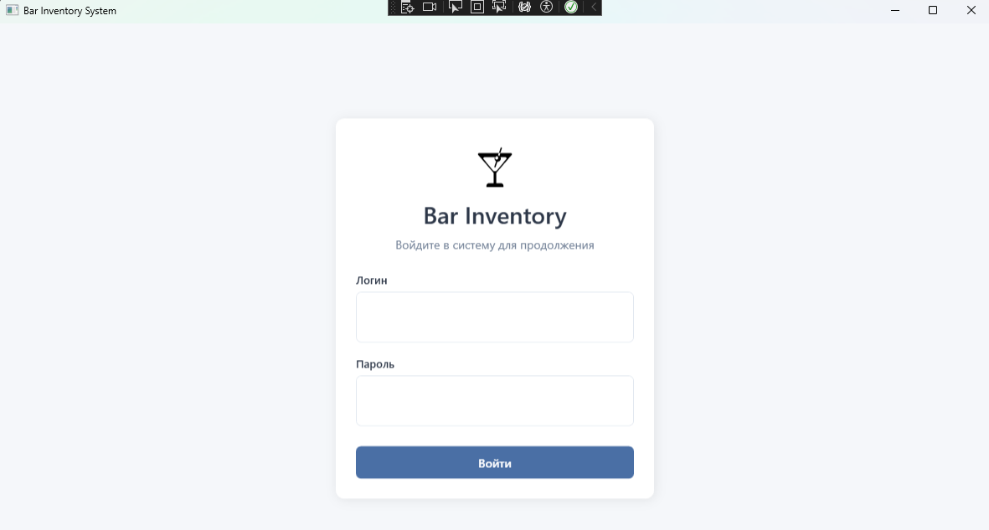
Рисунок 2 – Макап окна авторизации пользователя
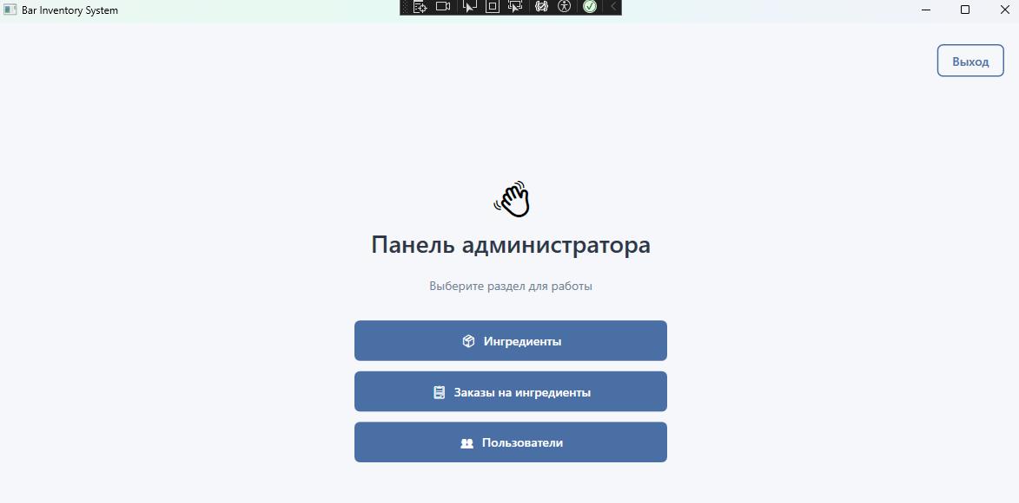
Рисунок 3 – Макап главного окна с доступом к подсистемам от лица администратора

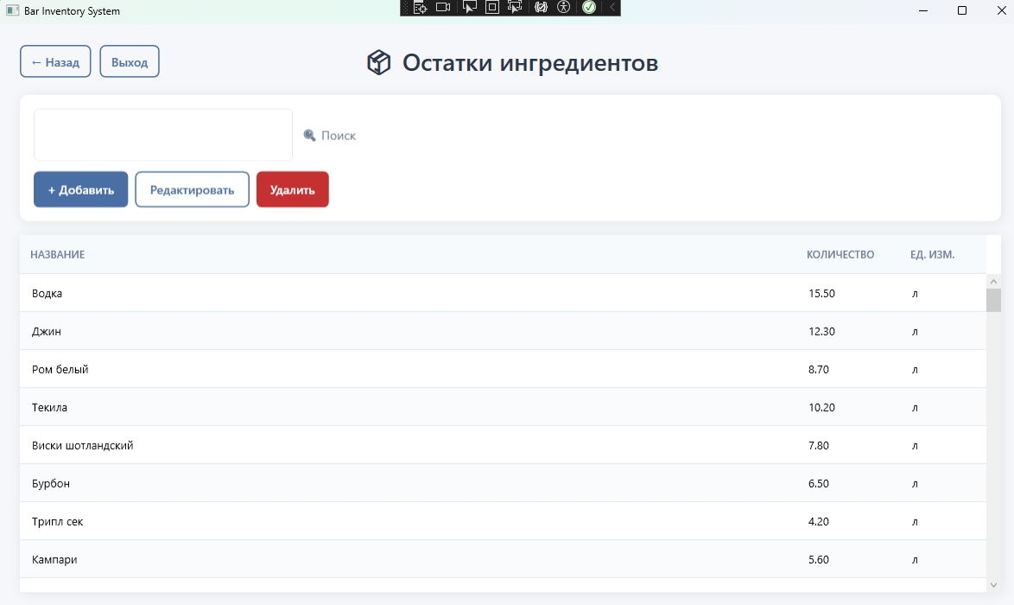
Рисунок 4 – Макап окна отображения текущих остатков ингредиентов от лица администратора

Для обеспечения визуальной целостности приложения был подобран единый набор цветов и типографики, используемы во всех формах WPF.
Цветовая схема включает:
- основной фон интерфейса – светлый (оттенки белого, светло-серого и голубого), позволяющий комфортно работать в течение длительного времени;
- акцентные элементы (кнопки основных операций, выделение активных элементов меню) – в оттенках синего или красного цвета;
- основной шрифт интерфейса – Segoe UI / Arial, размер 10–12 пт;
- для выделения заголовков разделов интерфейса используются полужирные начертания.

  - Разработка архитектуры программного обеспечения

Архитектура системы построена на клиент-серверном принципе и включает несколько взаимосвязанных элементов: серверную часть базу данных и клиентское WPF-приложение. Клиент взаимодействует с сервером обращения к БД[2].
Основные компоненты архитектуры:
- WPF-клиент
- База данных SSMS
- Слой авторизации
- Сервис взаимодействия
Диаграмма развёртывания элементов программного комплекса представлена на рисунке 5.

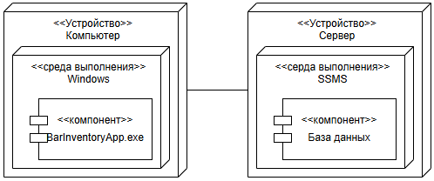
Рисунок 5 – Диаграмма развёртывания элементов программного комплекса

  - Проектирование базы данных
Для хранения данных, связанных с функционалом гастробара, была спроектирована реляционная база данных. В БД представлены сущности для управления пользователями, ролями, ингредиентами и заказами[3].
ER-диаграмма предметной области отражает связи между таблицами и демонстрирует их структуру. Физическая модель базы данных разработана на основе SSMS и включает следующие таблицы:
- Ingredients – информация об ингредиентах;
- Orders – информация о заказах;
- Role – роли и права доступа;
- Users – учётные записи пользователей системы.
ER-диаграмма представлена на рисунке 6.

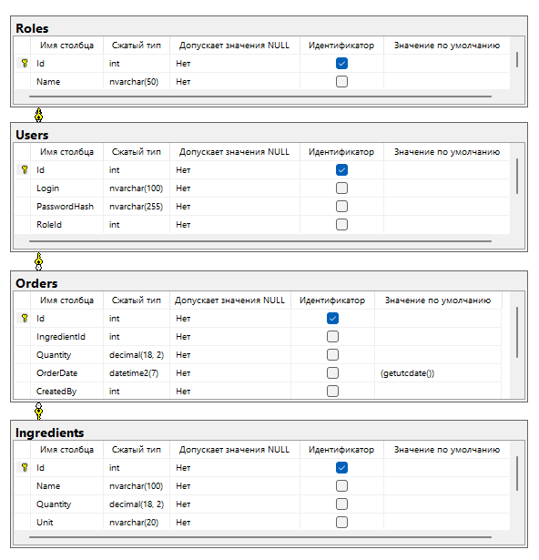
Рисунок 6 – ER-диаграмма

Такая модель обеспечивает целостность данных, минимизацию дублирования и логичную структуру хранения, подходящую для задач гастробара.

- Разработка и интеграция модулей ПО

  - Разработка программных модулей

Для разработки программного продукта «Гастробар. Учёт продуктов кухни» используется среда разработки Microsoft Visual Studio 2022 с поддержкой .NET 8.0. Приложение построено на базе платформы WPF для создания настольного приложения с графическим интерфейсом пользователя.
Основной функционал реализован в клиентском приложении MedRegistry.wpf, которое напрямую взаимодействует с базой данных через Entity Framework Core.
Код класса AuthService.cs представлен листингом 1. В нем прописана логика получения данных из БД о пользователях и их ролях.

Листинг 1 – Код метода AuthService.cs
using BarInventoryApp.DataContexts;
using BarInventoryApp.Models;
using Microsoft.EntityFrameworkCore;

namespace BarInventoryApp.Services;

// Сервис для аутентификации пользователей.
// Отвечает за поиск пользователя в базе данных по логину и проверку пароля.
public class AuthService
{
// Поле для хранения контекста базы данных (EF Core).
// Через этот объект выполняются все запросы к таблицам БД.
private readonly AppDbContext _context;
// Сохраняем переданный контекст БД.
// Если он не был передан (null) – выбрасываем исключение.
_context = context ?? throw new ArgumentNullException(nameof(context));
}
public async Task<User?> AuthenticateAsync(string login, string password)
{
// Проверяем, что логин не пустой и не состоит только из пробелов.
if (string.IsNullOrWhiteSpace(login))
throw new ArgumentException("Логин не может быть пустым.", nameof(login));

// Проверяем, что пароль не пустой и не состоит только из пробелов.
if (string.IsNullOrWhiteSpace(password))
throw new ArgumentException("Пароль не может быть пустым.", nameof(password));
// Формируем асинхронный запрос к базе данных:
// _context.Users – это DbSet<User>, соответствующий таблице Users.
// Include(u => u.Role) – подгружаем связанную сущность Role (JOIN с таблицей ролей),
// чтобы потом сразу знать роль пользователя.
// FirstOrDefaultAsync(...) – возвращает первого найденного пользователя по логину
// или null, если такой записи нет.
var user = await _context.Users
.Include(u => u.Role)
.FirstOrDefaultAsync(u => u.Login == login);
// Если пользователь найден и сохранённый в базе хэш/пароль
// совпадает с переданным значением – аутентификация успешна.
// (В реальном приложении здесь обычно сравнивается хэш пароля, а не «голый» пароль.)
if (user != null && user.PasswordHash == password)
return user;
// Если запись не найдена или пароль не совпал – возвращаем null,
// что выше по стеку будет воспринято как неуспешный вход.
return null;
}

#endregion
}

Метод выполняет запрос к базе данных с использованием Entity Framework Core для получения данных о пользователях и их ролях. Метод использует загрузку связанных данных (Include) для получения информации.
Код метода OnLogin представлен листингом 2. В нем прописана логика навигации между страницами.

Листинг 2 – Код компонента MainViewModel
using BarInventoryApp.Pages;
using Microsoft.Extensions.DependencyInjection;
using System.Windows.Controls;
namespace BarInventoryApp.ViewModels;
// ViewModel главного окна приложения, отвечающая за навигацию между страницами.
// Использует паттерн Dependency Injection для создания страниц через IServiceProvider.
public class MainViewModel
{
// Поле для хранения ссылки на Frame (контейнер для отображения страниц в WPF).
// Frame – это элемент управления, который может содержать одну страницу (Page) и поддерживает навигацию.
private Frame? _frame;
// Провайдер сервисов (Dependency Injection контейнер).
// Через него получаем экземпляры страниц, зарегистрированные в контейнере зависимостей.
private readonly IServiceProvider _serviceProvider;
// Конструктор MainViewModel.
public MainViewModel(IServiceProvider serviceProvider)
{
// Сохраняем провайдер сервисов.
// Если он не передан (null) – выбрасываем исключение, так как без него навигация невозможна.
_serviceProvider = serviceProvider ?? throw new ArgumentNullException(nameof(serviceProvider));
}
// Устанавливает Frame для навигации и сразу переходит на страницу авторизации.
public void SetFrame(Frame frame)
{
// Проверяем, что Frame передан (не null).
// Если null – выбрасываем исключение, так как без Frame навигация невозможна.
_frame = frame ?? throw new ArgumentNullException(nameof(frame));
// Сразу после установки Frame выполняем навигацию на страницу авторизации,
// чтобы пользователь увидел форму входа при запуске приложения.
NavigateTo<AuthorizationPage>();
}
/// Выполняет навигацию на страницу указанного типа.
/// Страница создаётся через Dependency Injection контейнер.
public void NavigateTo<T>() where T : Page
{
// Проверяем, что Frame был установлен ранее через метод SetFrame.
// Если Frame не установлен – выбрасываем исключение с понятным сообщением.
if (_frame == null)
throw new InvalidOperationException("Frame не установлен. Вызовите SetFrame перед навигацией.");

// Получаем экземпляр страницы указанного типа из контейнера зависимостей.
// GetRequiredService<T>() создаёт объект страницы, автоматически разрешая все её зависимости
// (например, если странице нужен AuthService, он будет автоматически подставлен).
var page = _serviceProvider.GetRequiredService<T>();

// Устанавливаем созданную страницу как содержимое Frame.
// Это приводит к отображению страницы в главном окне приложения.
_frame.Content = page;
}

// Выполняет навигацию на уже созданную страницу (переданную как параметр).
// Используется, когда страница уже существует и не нужно создавать её через DI.
public void Navigate(Page page)
{
// Проверяем, что Frame был установлен ранее через метод SetFrame.
if (_frame == null)
throw new InvalidOperationException("Frame не установлен. Вызовите SetFrame перед навигацией.");

// Проверяем, что переданная страница не null.
// Если null – выбрасываем исключение, так как нельзя отобразить пустую страницу.
if (page == null)
throw new ArgumentNullException(nameof(page));

// Устанавливаем переданную страницу как содержимое Frame.
// Это приводит к немедленному отображению страницы в главном окне приложения.
_frame.Content = page;
}
}

  - Реализация интерфейса пользователя

Пользовательский интерфейс реализован с использованием технологии WPF (Windows Presentation Foundation), что позволяет создавать современные оконные приложения с поддержкой привязки данных и гибкой настройкой внешнего вида. Для описания внешнего вида форм и элементов управления используется язык разметки XAML[4].
В целях обеспечения единообразного стиля во всём приложении определены глобальные ресурсы:
- цветовая палитра (основной, фоновый, цвет акцентов);
- стили для кнопок, полей ввода, заголовков и таблиц;
- шаблоны данных для отображения строк таблиц и элементов списков.
Для работы с заказами разработан компонент OrdersPage, который представляет из себя страницу с данными, получаемыми из БД и кнопками, отображающими своё функциональное значение.
Вид страницы с заказами представлен на рисунке 7.

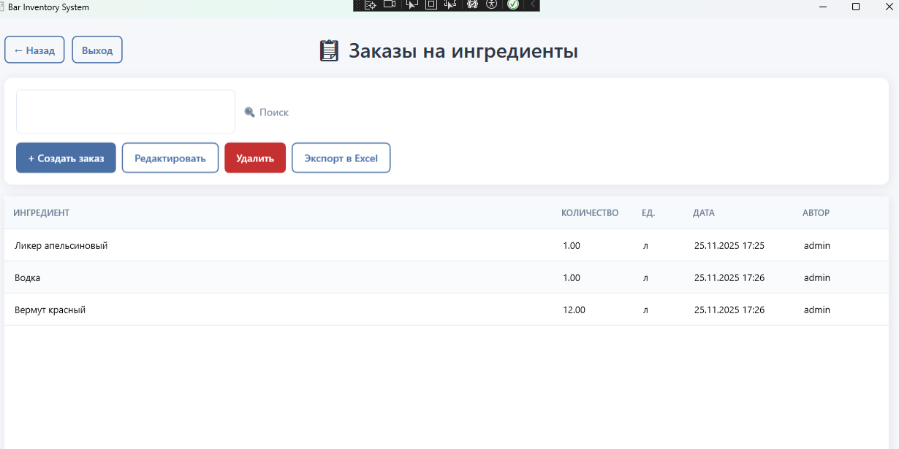
Рисунок 7 – Bar Inventory System. Вид страницы «Заказы на ингредиенты»

  - Разграничение прав доступа пользователей

Разграничение прав доступа реализовано при помощи таблицы Roles в базе данных. Система поддерживает следующие роли: Администратор, Менеджер и Бармен. Каждая роль определяет набор доступных функций и элементов интерфейса для пользователя. Права администратора у пользователя появляются при Role.Name равном "Администратор", что позволяет получать доступ ко всем функциям системы, включая управление пользователями и полный контроль над данными.

Для аутентификации пользователей разработан метод OnLogin, который выполняет проверку учетных данных и определяет роль пользователя. Код метода представлен листингом 3.

Листинг 3 – Код метода OnLogin
// Асинхронный обработчик действия «Войти» (кнопка логина)
private async void OnLogin()
{
// Проверяем, что поля логина и пароля не пустые и не состоят только из пробелов
if (string.IsNullOrWhiteSpace(Login) || string.IsNullOrWhiteSpace(Password))
{
// Если хотя бы одно поле пустое – показываем сообщение пользователю
MessageBox.Show(ApplicationConstants.Messages.LoginPasswordRequired);
// Прерываем выполнение метода, так как нет смысла продолжать аутентификацию
return;
}
try
{
// Обращаемся к сервису аутентификации и передаём введённые логин и пароль
// Метод AuthenticateAsync выполняется асинхронно (например, обращается к БД)
var user = await _authService.AuthenticateAsync(Login, Password);

// Если сервис вернул null – значит, пользователь с такими данными не найден
if (user == null)
{
// Сообщаем пользователю о неверных учётных данных
MessageBox.Show(ApplicationConstants.Messages.InvalidCredentials);
// Прерываем выполнение метода
return;
}
// Если аутентификация успешна – сохраняем информацию о текущем пользователе в сессионном контексте
Session.CurrentUser = user;
// В зависимости от роли аутентифицированного пользователя выполняем навигацию на нужную страницу
switch (user.Role.Name)
{
// Если роль – бармен, открываем страницу учёта ингредиентов/продуктов кухни
case ApplicationConstants.Roles.Barmen:
_mainViewModel.NavigateTo<IngredientsPage>();
break;
// Если роль – менеджер, открываем панель управления менеджера (отчёты, аналитика и т.п.)
case ApplicationConstants.Roles.Manager:
_mainViewModel.NavigateTo<ManagerDashboardPage>();
break;
// Если роль – администратор, открываем панель администратора (управление пользователями и настройками)
case ApplicationConstants.Roles.Admin:
_mainViewModel.NavigateTo<AdminDashboardPage>();
break;
// Если роль не распознана – информируем пользователя об ошибке в настройках ролей
default:
MessageBox.Show(ApplicationConstants.Messages.UnknownRole);
break;
}
}
// Перехватываем любые непредвиденные ошибки, возникшие при аутентификации или навигации
catch (Exception ex)
{
// Выводим сообщение об ошибке с текстом исключения, чтобы упростить диагностику
MessageBox.Show(
string.Format(ApplicationConstants.Messages.LoginError, ex.Message),
"Ошибка",
MessageBoxButton.OK,
MessageBoxImage.Error);
}
}

  - Экспорт и импорт данных
В приложении реализована функция экспорта заказов на ингредиенты в формате Excel с использованием библиотеки ClosedXML. Компонент для реализации экспорта ExcelExpotService представлен листингом 4. На листинге 5 показан метод из OrdersViewModel для создания excel-файла.

Листинг 4 – ExcelExportService
using BarInventoryApp.Models;
using ClosedXML.Excel;
using Microsoft.Win32;
using System.Windows;
using BarInventoryApp.Constants;
namespace BarInventoryApp.Services;
// Сервис для экспорта списка заказов в файл формата Excel (.xlsx).
// Использует библиотеку ClosedXML для создания и сохранения Excel-документов.
public class ExcelExportService
{
// Фильтр для диалога сохранения файла (показывает только файлы .xlsx)
private const string ExcelFileFilter = "Excel files (*.xlsx)|*.xlsx";

// Название листа (worksheet) в Excel-файле, куда будут записаны данные
private const string WorksheetName = "Заказы";

// Формат отображения даты и времени в ячейках Excel
private const string DateFormat = "dd.MM.yyyy HH:mm";

// Префикс для имени файла при сохранении
private const string FileNamePrefix = "Заказы_";

// Формат даты и времени для имени файла (без пробелов и двоеточий, чтобы имя было валидным)
private const string FileNameDateFormat = "yyyy-MM-dd_HH-mm";

// Заголовок окна сообщения об успешном экспорте
private const string SuccessTitle = "Успех";

// Экспортирует список заказов в Excel-файл.
public void ExportOrders(List<Order> orders)
{
// Проверяем, что список заказов не null.
// Если null – выбрасываем исключение, так как экспортировать нечего.
if (orders == null)
throw new ArgumentNullException(nameof(orders));
// Создаём новый пустой Excel-документ (workbook).
var workbook = new XLWorkbook();
// Добавляем в документ новый лист с указанным именем.
// Этот лист будет содержать таблицу с данными заказов.
var worksheet = workbook.Worksheets.Add(WorksheetName);
// Заполняем заголовки таблицы в первой строке листа:
// Ячейка (1, 1) – первый столбец, первая строка – название ингредиента
worksheet.Cell(1, 1).Value = "Ингредиент";
// Ячейка (1, 2) – второй столбец, первая строка – количество
worksheet.Cell(1, 2).Value = "Количество";
// Ячейка (1, 3) – третий столбец, первая строка – единица измерения
worksheet.Cell(1, 3).Value = "Ед.";
// Ячейка (1, 4) – четвёртый столбец, первая строка – дата заказа
worksheet.Cell(1, 4).Value = "Дата";
// Ячейка (1, 5) – пятый столбец, первая строка – автор заказа (кто создал)
worksheet.Cell(1, 5).Value = "Автор";
// Проходим по всем заказам из переданного списка
for (int i = 0; i < orders.Count; i++)
{
// Получаем текущий заказ из списка
var order = orders[i];
// Вычисляем номер строки в Excel (i + 2, так как первая строка – заголовки).
// Например, для первого заказа (i=0) это будет строка 2.
var row = i + 2;
// Заполняем ячейки строки данными из заказа:
// Название ингредиента (если ингредиент есть, иначе пустая строка)
worksheet.Cell(row, 1).Value = order.Ingredient?.Name ?? string.Empty;
// Количество заказанного ингредиента
worksheet.Cell(row, 2).Value = order.Quantity;
// Единица измерения ингредиента (если есть, иначе пустая строка)
worksheet.Cell(row, 3).Value = order.Ingredient?.Unit ?? string.Empty;
// Дата заказа, отформатированная в указанном формате (например, "25.11.2025 14:30")
worksheet.Cell(row, 4).Value = order.OrderDate.ToString(DateFormat);
// Логин пользователя, создавшего заказ (если есть, иначе пустая строка)
worksheet.Cell(row, 5).Value = order.CreatedByNavigation?.Login ?? string.Empty;

// Создаём диалог сохранения файла (стандартное окно Windows "Сохранить как...")
var dialog = new SaveFileDialog
{
// Устанавливаем фильтр, чтобы пользователь видел только файлы .xlsx
Filter = ExcelFileFilter,
// Предлагаем имя файла по умолчанию: "Заказы_2025-11-25_14-30.xlsx"
// (текущая дата и время в формате без пробелов)
FileName = $"{FileNamePrefix}{DateTime.Now:FileNameDateFormat}.xlsx"
};
// Показываем диалог сохранения файла.
// Если пользователь выбрал место сохранения и нажал "Сохранить" – ShowDialog() вернёт true.
if (dialog.ShowDialog() == true)
{
// Сохраняем созданный Excel-документ по указанному пользователем пути.
workbook.SaveAs(dialog.FileName);
// Показываем сообщение об успешном экспорте данных.
MessageBox.Show(
ApplicationConstants.Messages.ExcelExportSuccess,
SuccessTitle,
MessageBoxButton.OK,
MessageBoxImage.Information);
}
// Если пользователь отменил сохранение (нажал "Отмена") – ничего не делаем,
// файл не сохраняется, метод завершается без ошибок.
}
}

Листинг 5 – код метода OnExport
// Обработчик нажатия на кнопку "Экспорт в Excel" в интерфейсе пользователя.
// Вызывается при клике на кнопку экспорта заказов.
private void OnExport()
{
try
{
// Вызываем метод экспорта, передавая сервису список всех заказов для выгрузки.
// _excelService – экземпляр ExcelExportService, созданный через Dependency Injection.
// _allOrders – коллекция заказов, которую нужно экспортировать (например, из ViewModel).
_excelService.ExportOrders(_allOrders);
}
// Перехватываем любые ошибки, которые могут возникнуть при экспорте:
// - проблемы с доступом к файловой системе (нет прав на запись, диск переполнен);
// - ошибки библиотеки ClosedXML при создании Excel-файла;
// - ошибки при работе с данными заказов (null-ссылки, некорректные данные).
catch (Exception ex)
{
// Показываем пользователю сообщение об ошибке с текстом исключения.
// Это помогает понять, что пошло не так при попытке экспорта.
MessageBox.Show(
$"Ошибка экспорта в Excel: {ex.Message}",
"Ошибка",
MessageBoxButton.OK,
MessageBoxImage.Error);
}
}

- Тестирование и отладка ПО

  - Структурное тестирование

Структурное тестирование программного продукта «BarInventoryApp» выполнено методом «белого ящика» с использованием модульных тестов для ключевых компонентов программной логики. Для реализации модульных тестов применён фреймворк xUnit[1].
Основное внимание уделено тестированию:
- модулей расчёта текущих остатков;
- алгоритмов списания продукции;
- проверок корректности вводимых данных.
На листинге 6 показан код xUnit – теста, проверяющего аутентификацию при различных событиях.

Листинг 6 – код xUnit теста
using BarInventoryApp.DataContexts;
using BarInventoryApp.Models;
using BarInventoryApp.Services;
using Microsoft.EntityFrameworkCore;
using Moq;
using Xunit;
namespace BarInventoryApp.Tests.Services;
// Класс тестов для AuthService
public class AuthServiceTests
{
private readonly Mock<AppDbContext> _mockContext;
private readonly Mock<DbSet<User>> _mockUserSet;
private readonly AuthService _authService;
// Конструктор класса тестов. Настраивает моки для каждого теста.
public AuthServiceTests()
{
// Создаем мок для DbSet<User> - это позволит имитировать работу с базой данных
_mockUserSet = new Mock<DbSet<User>>();
// Создаем мок для AppDbContext
_mockContext = new Mock<AppDbContext>();
_mockContext.Setup(c => c.Users).Returns(_mockUserSet.Object);
// Создаем экземпляр AuthService с мок-контекстом
_authService = new AuthService(_mockContext.Object);
}
// Тест успешной аутентификации пользователя.
// Проверяет, что метод возвращает пользователя при правильных логине и пароле.
[Fact]
public async Task AuthenticateAsync_ValidCredentials_ReturnsUser()
{
// Arrange - подготовка тестовых данных
var testUser = new User
{
Id = 1,
Login = "testuser",
PasswordHash = "correctpassword",
RoleId = 1,
Role = new Role { Id = 1, Name = "Barmen" }
};

// Настраиваем мок, чтобы он возвращал нашего тестового пользователя
// при запросе с логином "testuser"
_mockUserSet.Setup(m => m.Include(It.IsAny<string>()))
.Returns(_mockUserSet.Object); // Для Include(u => u.Role)
_mockUserSet.Setup(m => m.FirstOrDefaultAsync(
It.IsAny<System.Linq.Expressions.Expression<Func<User, bool>>>(),
It.IsAny<CancellationToken>()))
.ReturnsAsync((System.Linq.Expressions.Expression<Func<User, bool>> predicate, CancellationToken _) =>
{
// Имитируем логику поиска пользователя по логину
return predicate.Compile()(testUser) ? testUser : null;
});
// Act - выполнение тестируемого метода
var result = await _authService.AuthenticateAsync("testuser", "correctpassword");
// Assert - проверка результатов
Assert.NotNull(result); // Проверяем, что пользователь найден
Assert.Equal("testuser", result.Login); // Проверяем логин
Assert.Equal("correctpassword", result.PasswordHash); // Проверяем пароль
Assert.Equal("Barmen", result.Role.Name); // Проверяем роль
}
// Тест аутентификации с неправильным паролем.
// Проверяет, что метод возвращает null при неверном пароле.
[Fact]
public async Task AuthenticateAsync_InvalidPassword_ReturnsNull()
{
// Arrange
var testUser = new User
{
Id = 1,
Login = "testuser",
PasswordHash = "correctpassword",
RoleId = 1
};
_mockUserSet.Setup(m => m.Include(It.IsAny<string>())).Returns(_mockUserSet.Object);
_mockUserSet.Setup(m => m.FirstOrDefaultAsync(
It.IsAny<System.Linq.Expressions.Expression<Func<User, bool>>>(),
It.IsAny<CancellationToken>()))
.ReturnsAsync((System.Linq.Expressions.Expression<Func<User, bool>> predicate, CancellationToken _) =>
predicate.Compile()(testUser) ? testUser : null);
// Act
var result = await _authService.AuthenticateAsync("testuser", "wrongpassword");
// Assert
Assert.Null(result); // Проверяем, что аутентификация не удалась
}
// Тест аутентификации несуществующего пользователя.
// Проверяет, что метод возвращает null для несуществующего логина.
[Fact]
public async Task AuthenticateAsync_UserNotFound_ReturnsNull()
{
// Arrange
// Настраиваем мок, чтобы он всегда возвращал null (пользователь не найден)
_mockUserSet.Setup(m => m.Include(It.IsAny<string>())).Returns(_mockUserSet.Object);
_mockUserSet.Setup(m => m.FirstOrDefaultAsync(
It.IsAny<System.Linq.Expressions.Expression<Func<User, bool>>>(),
It.IsAny<CancellationToken>()))
.ReturnsAsync((System.Linq.Expressions.Expression<Func<User, bool>> _, CancellationToken _) => null);
// Act
var result = await _authService.AuthenticateAsync("nonexistentuser", "anypassword");
// Assert
Assert.Null(result); // Проверяем, что пользователь не найден
}
// Тест исключения при пустом логине.
// Проверяет, что метод выбрасывает ArgumentException при передаче пустого логина.
[Theory]
[InlineData(null)] // null значение
[InlineData("")] // пустая строка
[InlineData(" ")] // строка из пробелов
public async Task AuthenticateAsync_EmptyLogin_ThrowsArgumentException(string emptyLogin)
{
// Act & Assert
var exception = await Assert.ThrowsAsync<ArgumentException>(
() => _authService.AuthenticateAsync(emptyLogin, "password"));

// Проверяем сообщение об ошибке
Assert.Contains("Логин не может быть пустым", exception.Message);
// Проверяем, что параметр указан правильно
Assert.Equal("login", exception.ParamName);
}
// Тест исключения при пустом пароле.
/// Проверяет, что метод выбрасывает ArgumentException при передаче пустого пароля.
[Theory]
[InlineData(null)] // null значение
[InlineData("")] // пустая строка
[InlineData(" ")] // строка из пробелов
public async Task AuthenticateAsync_EmptyPassword_ThrowsArgumentException(string emptyPassword)
{
// Act & Assert
var exception = await Assert.ThrowsAsync<ArgumentException>(
() => _authService.AuthenticateAsync("login", emptyPassword));

// Проверяем сообщение об ошибке
Assert.Contains("Пароль не может быть пустым", exception.Message);
// Проверяем, что параметр указан правильно
Assert.Equal("password", exception.ParamName);
} }
  - Функциональное тестирование

Функциональное тестирование выполнено методом «чёрного ящика» на уровне пользовательских сценариев. Определены и протестированы основные сценарии работы пользователей различными ролями (бармен, менеджер, администратор). Тестирование методом «чёрного ящика» показано в таблице 2.

Таблица 2 – Тестирование методом «чёрного ящика»
№ | Роль | Действие | Ожидаемый результат | Полученный результат
1 | Бармен | Авторизация, ввод логина(ivanov) и пароль(hello). | Пользователь переходит на страницу «Остатки ингредиенов». | Ожидаемый результат соответствует полученному.
2 | Менеджер | Открыть форму редактирования заказа на ингредиенты, выбор ингредиенты из выпадающего списка, количество оставляем пустым. | Количество изменилось на минимальное значение в 1 единицу. | Ожидаемый результат соответствует полученному.
3 | Администратор | Открыть форму управления пользователями, в логин написать «new», пароль оставить пустым, нажать кнопку создать. | Появляется MessageBox, с требованием заполнить поля логина и пароля. | Ожидаемый результат соответствует полученному.

- Инструкция по эксплуатации ПО

  - Установка программного обеспечения

Для установки информационной подсистемы «Гастробар. Учёт продуктов кухни» на стороне сервера необходимо: убедиться, что сервер соответствует минимальным системным требованиям Microsoft SQL Server 2019 Express; установить Microsoft SQL Server 2019 Express; установить Microsoft SQL Server Management Studio 18; запустить Microsoft SQL Server Management Studio 18, осуществить подключение к серверу и выполнить SQL-скрипт по созданию базы данных (файл «Скрипт по созданию бд.sql»).
Для установки приложения на стороне клиента необходимо: установить клиентское приложение; установить .NET 8.0 Runtime (если не установлен); при необходимости настроить строку подключения к базе данных в файле конфигурации приложения.
Логины и пароли всех типов пользователей:
- Бармен – логин: ivanov; пароль: hello;
- Менеджер – логин: petrova; пароль: peanut;
- Администратор – логин: admin; пароль: admin

  - Инструкция по работе

Для запуска приложения требуется запустить исполняемый файл приложения. Пользователю откроется окно авторизации (рисунок 8), в котором необходимо указать учетные данные пользователя или перейти к регистрации новой учетной записи.

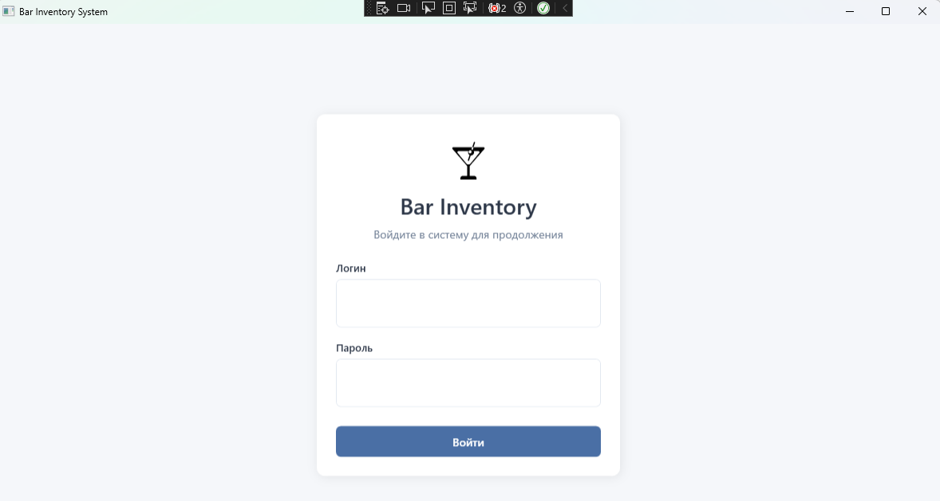
Рисунок 8 – Bar Inventory System. Вид страницы «Авторизация»

После успешной авторизации открывается главное окно приложения с навигацией. Доступные пункты меню зависят от роли пользователя в системе. На рисунке 9 предоставлена страница менеджера.

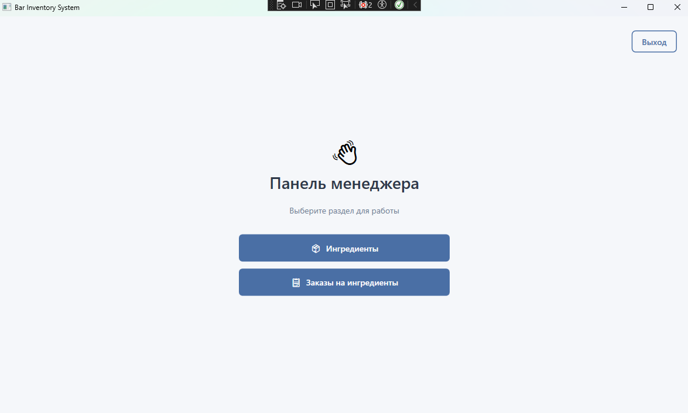
Рисунок 9 – Bar Inventory System. Вид страницы «Панель менеджера»

Для роли бармен не предусмотрено окно с навигаций, у него сразу же открывается окно с остатками ингредиентов.
Для менеджера предусмотрен неполный список меню: «Ингредиенты» и «Заказы на ингредиенты». На странице «Ингредиенты» он может просматривать остатки ингредиентов, а на странице «Заказы на ингредиенты» он может просматривать, создавать, редактировать, удалять и экспортировать данные о заказах.
Для роли администратора доступны все пункты меню: «Ингредиенты», «Заказы на ингредиенты» и «Пользователи». На странице «Ингредиенты» он может добавлять, редактировать и удалять данные из писка ингредиентов. На странице «Пользователи» он может создавать новых пользователей и менять роли другим пользователям.

ЗАКЛЮЧЕНИЕ

В результате выполнения курсового проекта разработана подсистема «Гастробар. Учёт продуктов кухни» в составе программного продукта «BarInventoryApp», предназначенная для автоматизации учёта ингредиентов и заказов на игредиенты для гастробара. В ходе работы был проведён анализ предметной области, сформулированы функциональные и нефункциональные требования к системе, спроектированы архитектура программного обеспечения, пользовательский интерфейс и структура базы данных.
Реализованы основные программные модули, обеспечивающие учёт ингредиентов, формирование заказов на ингредиенты, экспорт данных о заказах и распределение прав доступа. Обеспечена работа приложения в условиях закрытой локальной сети предприятия, что повышает уровень информационной безопасности и снижает риски несанкционированного доступа к данным.
Проведены структурное и функциональное тестирование программного обеспечения, подтвердившие работоспособность и соответствие системы заданным требованиям. Разработана инструкция по установке и эксплуатации, позволяющая внедрить подсистему в практику работы гастробара.
Практическая значимость разработанного решения заключается в возможности его использования для повышения эффективности управления запасами продукции, сокращения потерь и оптимизации процессов закупки и списания товарно-материальных ценностей. В дальнейшем возможна доработка подсистемы, включая интеграцию с системой учёта продаж, расширение функций аналитики и внедрение мобильного интерфейса для проведения инвентаризаций.

Список использованных источников

- Бек, К. Экстремальное программирование: разработка через тестирование. – Санкт-Петербург : Питер, 2021. – 224 с. – URL: https://ibooks.ru/bookshelf/376974/reading (дата обращения: 24.11.2025). – Режим доступа: для зарегистрир. пользователей. – Текст: электронный.
- Гагарина, Л. Г. Технология разработки программного обеспечения : учебное пособие / Л. Г. Гагарина, Е. В. Кокорева, Б. Д. Сидорова-Виснадул ; под ред. Л. Г. Гагариной. – Москва : ФОРУМ : ИНФРА-М, 2025. – 400 с. – URL: https://znanium.ru/catalog/product/2178802 (дата обращения: 24.11.2025). – Режим доступа: по подписке. – Текст : электронный.
- Мартишин, С. А. Базы данных. Практическое применение СУБД SQL и NoSQL-типа для проектирования информационных систем : учебное пособие / С. А. Мартишин, В. Л. Симонов, М. В. Храпченко. – Москва : ФОРУМ : ИНФРА-М, 2024. – 368 с. – Текст : электронный. – URL: https://znanium.ru/catalog/product/2096940 (дата обращения: 24.11.2025). – Режим доступа: по подписке.
- Тидвелл, Д. Разработка интерфейсов. Паттерны проектирования. 3-е изд. – Санкт-Петербург : Питер, 2022. – 560 с. – Текст : электронный. – URL: https://ibooks.ru/bookshelf/386796/reading (дата обращения: 24.11.2025). – Режим доступа: для зарегистрир. пользователей.
- Федорова, Г. Н. Разработка, внедрение и адаптация программного обеспечения отраслевой направленности : учебное пособие. — Москва : КУРС : ИНФРА-М, 2024. — 336 с. – URL: https://znanium.ru/catalog/product/2083407 (дата обращения: 24.11.2025). – Режим доступа: по подписке. – Текст : электронный.

